**Ensayo de calambres**

**Se expone una serie de observaciones relacionadas con la desaparición o mejoría de los calambres nocturnos en los miembros inferiores durante la utilización de trimetazidina con otros fines terapéuticos A partir del efecto beneficioso sobre los calambres musculares nocturnos en una paciente en tratamiento con trimetazidina, se realiza una búsqueda bibliográfica sin obtenerse ningún resultado. Se identifican pacientes en tratamiento con trimetazidina que refieran presentar o haber presentado episodios de calambres. Se localiza un total de 7 pacientes, de los cuales 6 refieren una franca mejoría de los calambres musculares desde el inicio del tratamiento con trimetazidina, sobre todo en lo referente a intensidad y frecuencia de los mismos.**

**Los efectos observados sugieren un efecto beneficioso de la trimetazidina en los calambres musculares y por tanto un potencial uso terapéutico en los mismos. Algunos tratamientos han mostrado un modesto efecto en pacientes con calambres asociados a cirrosis3 o gestación4, pero solo la quinina ha mostrado un efecto beneficioso frente a placebo5,6,7, aunque un metaanálisis, incluyendo ensayos clínicos no publicados, modera de forma notable el efecto beneficioso de este fármaco8, lo que unido a sus efectos secundarios potencialmente serios hace que algunos autores aconsejen reservarla para aquellos pacientes con formas especialmente serias e invalidantes de 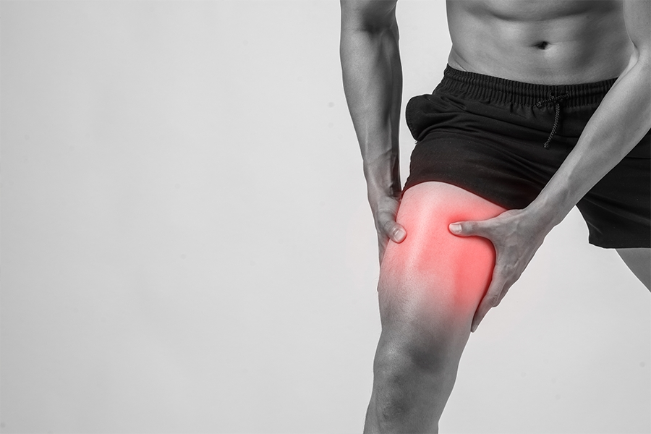calambres.**